Федеральное государственное бюджетное образовательное учреждение высшего образования «Московский автомобильно-дорожный государственный технический университет (МАДИ)»
Контрольно-измерительныематериалы для подготовки кадет 11 класса к практической части Московского конкурса межпредметных навыков и знаний «Интеллектуальный мегаполис. Потенциал» в номинации «Кадетский класс в московской школе».
Вариант №1
Практический этап Московского конкурса межпредметных навыков и знаний включает в себя пять заданий. Для различных разделов подготовки кадет по направлению подготовки МВД.
Количество баллов за практический этап Конкурса предпрофессиональных умений определяется суммированием набранных баллов по 5 заданиям, согласно критериям оценки по каждому из заданий. Максимальное количество баллов – 50.

Задание №1. Верно ли утверждение, что бочки с жидким грузом устанавливаются пробками вниз?
а) верно;
б) неверно.
Критерии оценивания:
- Правильный ответ – 10 баллов
- Неправильный ответ – 0 баллов.

Задание №2. Вставьте пропущенное словосочетание: «_____________________ ____________ – автомобильное подразделение (часть) или группа автомобилей (два и более), следующая по одному маршруту под единым командованием и выполняющая общую задачу».
Критерии оценивания:
- Правильный ответ - 10 баллов
- Неправильный ответ – 0 баллов.

Задание №3. Соотнесите понятия и определения.
а) Продолжительность работы водителя | 1) отношение расстояния, пройденное автомобилем за рабочий день к времени нахождения автомобиля в наряде
б) Суточный пробег | 2) расстояние (в километрах) от пункта погрузки до пункта выгрузки
в) Плечо подвоза | 3) время, в течение которого водитель выполняет транспортную работу (погрузка, движение, выгрузка)
г) Среднетехническая скорость движения | 4) показатель, характеризующий степень использования грузоподъемности транспортного средства, рассчитывается как отношение количество перевозимого груза к номинальной грузоподъемности автомобиля
д) Средняя маршевая (эксплуатационная) скорость | 5) путь, пройденный автомобилем за сутки, км
е) Время простоя автотранспорта под грузовыми операциями | 6) отношение пройденного пути (участка, маршрута или за сутки) к времени движения (на том же участке, маршруте или за сутки)
ж) Коэффициент использования грузоподъемности (КИГ) | 7) время, необходимое для погрузки или разгрузки отдельного автомобиля, (автомобильного подразделения)

Критерии оценивания:
- Полный правильный ответ – 10 баллов
- Неполный правильный ответ – 5 баллов
- Неправильный ответ – 0 баллов.

Задание №4. На каком расстоянии производится перевозка автомобильных частей (подразделений) железнодорожным транспортом?
а) свыше 2000 км;
б) свыше 500 км;
в) свыше 1500 км;
г) свыше 1000 км.
Критерии оценивания:
- Правильный ответ – 10 баллов
- Неправильный ответ – 0 баллов.

Задание №5. Расположите правильно сборный груз в кузове автомобиле. Необходимо перевезти 75 бутылей воды объемом 25 л каждая, 19 мешков муки массой 12 кг каждый, 8 коробок с консервами массой 7 кг каждая. Сможет ли автомобиль грузоподъемностью 2,5 т перевезти данный груз?
Критерии оценивания:
- Полный правильный ответ – 10 баллов
- Неполный правильный ответ – 5 баллов
- Неправильный ответ – 0 баллов.

Вариант №2
Практический этап Московского конкурса межпредметных навыков и знаний включает в себя пять заданий. Для различных разделов подготовки кадет по направлению подготовки МВД.
Количество баллов за практический этап Конкурса предпрофессиональных умений определяется суммированием набранных баллов по 5 заданиям, согласно критериям оценки по каждому из заданий. Максимальное количество баллов – 50.

Задание №1. Сопоставьте структуру и состав автомобильных войск
а) автомобильные бригады | 1) подразделения, занимающиеся доставкой воды, топлива, снабжением пищей и другими ресурсами для обеспечения боевых действий и поддержания боеготовности войск
б) отдельные автомобильные полки | 2) специализированные подразделения, ответственные за транспортировку и хранение ракетного топлива и горючего материала
в) отдельные автомобильные батальоны | 3) основные оперативные подразделения, состоящие из нескольких отдельных батальонов и подразделений. Может включать как боевые автомобильные подразделения, так и подразделения логистической поддержки
г) отдельные автомобильные батальоны подвоза ракетного топлива и горючего | 4) крупные оперативные подразделения, включающие в себя несколько батальонов и других подразделений. Может быть назначен для выполнения специальных задач, например, поддержки авиационных операций или артиллерийской бомбардировки
д) автомобильные подразделения подвоза воды и других ресурсов | 5) основные боевые подразделения, состоящие из нескольких рот и компаний. Может включать в себя различные типы автомобилей, используемых для различных целей, включая перевозку людей, грузов, оружия, ракетного топлива и горючего
Критерии оценивания:
- Полный правильный ответ – 10 баллов
- Неполный правильный ответ – 5 баллов
- Неправильный ответ – 0 баллов.

Задание №2. Заполните пропуск в предложении:
Число людей в кузове должно соответствовать числу _______________________________, не должно превышать рекомендуемых норм размещения личного состава.
Критерии оценивания:
- Правильный ответ – 10 баллов
- Неправильный ответ – 0 баллов.

Задание №3. Допускается ли провозить груз, масса которого допускает установленные пределы транспортного средства?
а) Да, если это груз особой важности;
б) Да, если воспользоваться дополнительными средствами для перевозки груза;
в) Нет.
Критерии оценивания:
- Правильный ответ – 10 баллов
- Неправильный ответ – 0 баллов.

Задание №4. Перечислите минимум 3 основных условия рационального использования номинальной грузоподъемности автомобильного транспорта при перевозки воинских грузов.
Критерии оценивания:
- Правильный ответ – 10 баллов
- Неправильный ответ – 0 баллов.

Задание №5. Подберите знаки опасности для перевозки бензина.
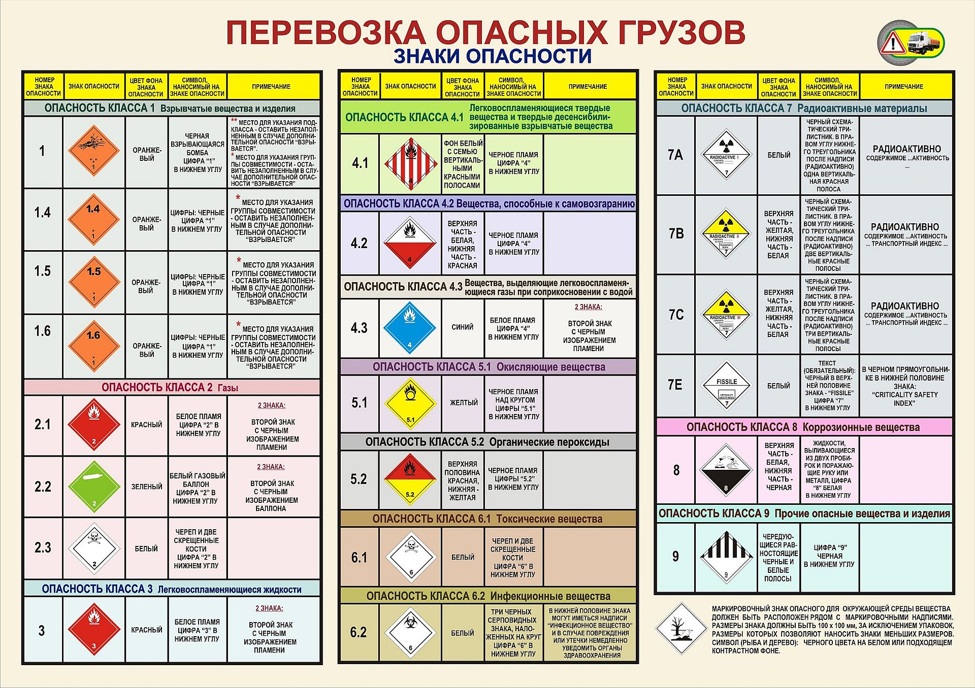
Критерии оценивания:
- Правильный ответ – 10 баллов
- Неправильный ответ – 0 баллов.

Вариант №3
Практический этап Московского конкурса межпредметных навыков и знаний включает в себя пять заданий. Для различных разделов подготовки кадет по направлению подготовки МВД.
Количество баллов за практический этап Конкурса предпрофессиональных умений определяется суммированием набранных баллов по 5 заданиям, согласно критериям оценки по каждому из заданий. Максимальное количество баллов – 50.

Задание №1. На автомобилях, предназначенных для транспортировки боеприпасов и взрывчатых веществ, могут установлены следующие знаки: (Выберите несколько вариантов ответа).
а) Знак «Боеприпасы»;
б) Знак «Коррозивные материалы»;
в) Знак «Газовые вещества»;
г) Знак «Внимание»;
д) Знак «Ограничение скорости»;
е) Знак «Обгон запрещен»;
ж) Знак «Ядовитые вещества».
Критерии оценивания:
- Полный правильный ответ – 10 баллов
- Неполный правильный ответ – 5 баллов
- Неправильный ответ – 0 баллов.

Задание №2. По какой причине боеприпасы различных типов должны быть разделены друг от друга в кузове автомобиля?
Критерии оценивания:
- Правильный ответ - 10 баллов
- Неправильный ответ – 0 баллов.

Задание №3. При ослаблении крепления опасного груза кто должен принимать меры по его укреплению?
а) ответственный по перевозке;
б) сопровождающие груз;
в) водитель;
г) необходимо продолжить движение, остановки не допускаются.
Критерии оценивания:
- Правильный ответ – 10 баллов
- Неправильный ответ – 0 баллов.

Задание №4. Верно ли утверждение: «При небольшой потребности в хлебе, мясе и рыбе допускается перевозка их в специально оборудованных ящиках с плотно закрывающимися крышками»?
а) Да;
б) Нет.
Критерии оценивания:
- Правильный ответ – 10 баллов
- Неправильный ответ – 0 баллов.

Задание №5. Подберите тару для перевозки сахара, овощей и воды. Обоснуйте свой выбор.
Критерии оценивания:
- Правильный ответ – 10 баллов
- Неправильный ответ – 0 баллов.

